ОСВОБОЖДЕНИЕ ГЖАТСКА
Рассказ на фоне демонстрации фото города в дни войны
Ведущий 2. В 3 часа ночи 6 марта наша славная пехота ворвалась в город. Завязалась исключительно напряженная борьба на улицах и в домах города. Враг не выдержал удара советских войск и вынужден был бежать. В 9 часов 30 минут утра город полностью был очищен от врага.
Ведущий 1. Вечером 6 марта 1943 года Совинформбюро сообщило: «В результате двукратного штурма наши войска овладели городом Гжатск. Захваченные трофеи подсчитываются».
Ведущий 2. Враг понес большие потери в людях и технике при обороне города Гжатска. Немецкие войска, оборонявшие Гжатск, были полностью разгромлены. Из Гжатска бежали не подразделения, а неорганизованные толпы уцелевших солдат и офицеров. Отступая на запад, фашистские войска поспешно жгли деревни, взрывали мосты, подпиливали телеграфные столбы. Чтобы задержать преследование советскими войсками, они расставляли тысячи мин на всех возможных путях. После полного изгнания фашистских оккупантов на территории Гжатского района было извлечено и обезврежено 110 тысяч мин и снарядов.
Ведущий 1. Гитлеровцы нанесли огромный материальный ущерб городу Гжатску и Гжатскому району. Они уничтожали населенные пункты, скот и имущество. Прибывшая после изгнания захватчиков на территорию Гжатского района Чрезвычайная Государственная Комиссия под председательством Н. М. Шверника установила, что в Гжатске фашистами «взорваны и сожжены: городская электростанция, водопровод, больница, сельскохозяйственный техникум, Дом учителя, детские ясли, детский дом имени Ленина, кинотеатр, городской клуб, пекарня, баня, завод промысловой кооперации «Металлист», дом инвалидов, районная ветлечебница, здание райвоенкомата и другие государственные предприятия и учреждения.
Ведущий 2. Церкви в Гжатске превращены были в конюшни и склады. В Благовещенской церкви немцы устроили бойню для рогатого скота. Предтеченcкая церковь и Казанский собор взорваны. Колодцы в городе отравлены и заминированы» {Зверства немецко-фашистских захватчиков. Документы, вып. 10, Воениэдат, 1943, стр. 10.}.
Ведущий 1. Немецко-фашистские захватчики разрушили все промышленные и коммунальные предприятия, а также 176 крупных домов, которые составляли 70 процентов всего жилого фонда города.
Большой урон нанесен колхозам и совхозам Гжатского района. За 17 месяцев оккупации гитлеровцы сожгли и разрушили тысячи строений, разграбили и уничтожили племенной скот района, подорвали полеводство. Фашисты уничтожили и разрушили 7329 колхозных зданий и сооружений, в том числе 3721 дом колхозника, то есть 52 процента всех жилых домов. Они разграбили и уничтожили по колхозам 19 200 голов крупного рогатого скота и лошадей, 26 013 голов мелкого скота, 54 380 голов птицы. Фашисты уничтожили 18 112 сельскохозяйственных машин и орудий.
Ведущий 2. Немецкие варвары стерли с лица земли населенные пункты Варгановского, Коробкинского, Костровского и ряда других сельсоветов. В десяти сельсоветах района, объединявших ранее до 200 деревень, не осталось ни одного жителя.
Общая сумма убытка, причиненного немецко-фашистскими захватчиками Гжатскому району (городу и сельской местности), по неполным данным, составляет 1 миллиард 738 миллионов 356 тысяч рублей.
До войны в Гжатском районе было 32 тысячи жителей, ко времени освобождения осталось 7500 человек.
На экране слайд «Братское захоронение и вечный огонь» в городе Гагарин

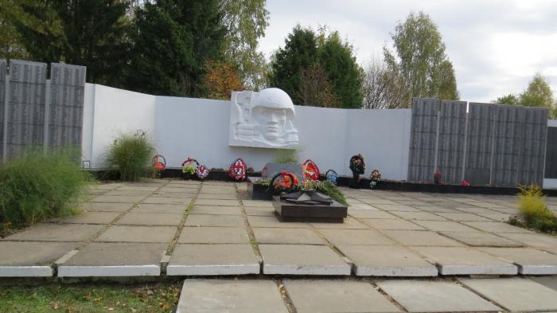

Ученик Вспомним их поименно,
Горем вспомним своим…
Это нужно не мёртвым!
Это нужно живым!

Ученик Вечная слава героям!
Вечная слава!
Вечная слава!

Ученик Ещё невнятна тишина,
Ещё в патронниках патроны,
И по привычке старшина
Бежит, пригнувшись к батальону.
Ещё косится автомат
На окнах чёрные провалы
Ещё «цивильные» дрожат
И не выходят из подвалов.
И тишиною потрясён
Солдат, открывший миру двери,
Не верит в день, в который он
Четыре года долгих верил.

Ученик Павшим вечная слава!

Минута молчания. Метроном.

Ведущий 1. Но война еще не закончилась, еще не вся страна была освобождена от фашистов.

Ученик читает стихотворение Александра Твардовского «Рассказ танкиста»

